Оңтүстік Қазақстан облысы әкімдігінің 2015 жылғы 14 тамыздағы № 246 " Шетелдік қызметкерге жұмысқа орналасуға және жұмыс берушілерге тиісті әкімшілік-аумақтық бірлік аумағында еңбек қызметін жүзеге асыру үшін шетелдік жұмыс күшін тартуға рұқсат беру және ұзарту" мемлекеттік көрсетілетін қызметінің регламентін бекіту туралы" қаулысына өзгерістер енгізу туралы
Күшін жойған
Оңтүстiк Қазақстан облысы әкiмдiгiнiң 2017 жылғы 10 сәуірдегі № 77 қаулысы. Оңтүстiк Қазақстан облысының Әдiлет департаментiнде 2017 жылғы 3 мамырда № 4087 болып тiркелдi. Күші жойылды - Түркістан облысы әкiмдiгiнiң 2020 жылғы 30 маусымдағы № 142 қаулысымен
Ескерту. Күші жойылды - Түркістан облысы әкiмдiгiнiң 30.06.2020 № 142 қаулысымен (алғашқы ресми жарияланған күнінен кейін күнтізбелік он күн өткен соң қолданысқа енгізіледі).
"Қазақстан Республикасындағы жергілікті мемлекеттік басқару және өзін-өзі басқару туралы" Қазақстан Республикасының 2001 жылғы 23 қаңтардағы Заңының 27-бабының 2-тармағына, "Мемлекеттік көрсетілетін қызметтер туралы" Қазақстан Республикасының 2013 жылғы 15 сәуірдегі Заңының 16-бабының 1 және 3-тармақтарына сәйкес Оңтүстік Қазақстан облысының әкімдігі ҚАУЛЫ ЕТЕДІ:
1. Оңтүстік Қазақстан облысы әкімдігінің 2015 жылғы 14 тамыздағы № 246 "Шетелдік қызметкерге жұмысқа орналасуға және жұмыс берушілерге тиісті әкімшілік-аумақтық бірлік аумағында еңбек қызметін жүзеге асыру үшін шетелдік жұмыс күшін тартуға рұқсат беру және ұзарту мемлекеттік көрсетілетін қызметінің регламентін бекіту туралы" (Нормативтік құқықтық актілерді мемлекеттік тіркеу тізілімінде № 3326 болып тіркелген, 2015 жылғы 3 қыркүйекте "Оңтүстік Қазақстан" газетінде жарияланған) қаулысына мынадай өзгерістер енгізілсін:

атауы мынадай редакцияда жазылсын:
"Жұмыс берушілерге тиісті әкімшілік-аумақтық бірліктің аумағында еңбек қызметін жүзеге асыру үшін не корпоративішілік ауыстыру шеңберінде шетелдік жұмыс күшін тартуға рұқсат беру және ұзарту" мемлекеттік көрсетілетін қызметінің регламентін бекіту туралы";

1-тармақ мынадай редакцияда жазылсын:
"Жұмыс берушілерге тиісті әкімшілік-аумақтық бірліктің аумағында еңбек қызметін жүзеге асыру үшін не корпоративішілік ауыстыру шеңберінде шетелдік жұмыс күшін тартуға рұқсат беру және ұзарту" мемлекеттік көрсетілетін қызметінің регламенті осы қаулыға қосымшаға сәйкес бекітілсін";
көрсетілген қаулының "Шетелдік қызметкерлерге жұмысқа орналасуға және жұмыс берушілерге тиісті әкімшілік-аумақтық бірлік аумағында еңбек қызметін жүзеге асыру үшін шетелдік жұмыс күшін тартуға рұқсат беру және ұзарту" деген қосымшасы осы қаулыға қосымшаға сәйкес жаңа редакцияда жазылсын.
2. "Оңтүстік Қазақстан облысы әкімінің аппараты" мемлекеттік мекемесі Қазақстан Республикасының заңнамалық актілерінде белгіленген тәртіпте:
1) осы қаулының Оңтүстік Қазақстан облысының аумағында таратылатын мерзімді баспа басылымдарында және Қазақстан Республикасының нормативтік құқықтық актілерінің эталондық бақылау банкінде ресми жариялануға жолдануын;
2) осы қаулыны Оңтүстік Қазақстан облысы әкімдігінің интернет-ресурсына орналастыруын қамтамасыз етсін.
3. Осы қаулы оның алғашқы ресми жарияланған күнінен кейін күнтізбелік он күн өткен соң қолданысқа енгізіледі.
4. Осы қаулының орындалуын бақылау облыс әкімінің орынбасары Е.Ә. Садырға жүктелсін.
Облыс әкімі | Ж.Түймебаев
Д.А.Сатыбалды
Ә.Е.Тұрғымбеков
Б.С.Жамалов
Ұ.Сәдібеков
Е.Ә.Садыр
Ж.Қ.Бөкенбаев
К.Н.Мендебаев
А.С.Сәбитов
Оңтүстік Қазақстан облысы
әкімдігінің 2017 жылғы
10 сәуірдегі № 77 қаулысына
қосымша
Оңтүстік Қазақстан облысы
әкімдігінің 2015 жылғы
14 тамыздағы № 246 қаулысына
қосымша
"Жұмыс берушілерге тиісті әкімшілік-аумақтық бірліктің аумағында еңбек қызметін жүзеге асыру үшін не корпоративішілік ауыстыру шеңберінде шетелдік жұмыс күшін тартуға рұқсат беру және ұзарту"
мемлекеттік көрсетілетін қызметінің регламенті
1. Жалпы ережелер
1. "Жұмыс берушілерге тиісті әкімшілік-аумақтық бірліктің аумағында еңбек қызметін жүзеге асыру үшін не корпоративішілік ауыстыру шеңберінде шетелдік жұмыс күшін тартуға рұқсат беру және ұзарту" мемлекеттік көрсетілетін қызметі (бұдан әрі- мемлекеттік көрсетілетін қызмет) "Оңтүстік Қазақстан облысының жұмыспен қамтуды үйлестіру және әлеуметтік бағдарламалар басқармасы" мемлекеттік мекемесімен (бұдан әрі - көрсетілетін қызметті беруші) ұсынылады.
Мемлекеттік көрсетілетін қызметті алуға өтініштерді қабылдау және мемлекеттік көрсетілетін қызмет нәтижелерін беру:
1) көрсетілетін қызметті берушімен;
2) www.egov.kz "электрондық үкіметтің" веб-порталы (бұдан әрі - Портал) арқылы жүзеге асырылады.
2. Мемлекеттік көрсетілетін қызмет нысаны: электрондық (ішінара автоматтандырылған) және (немесе) қағаз түрінде.
3. Мемлекеттік көрсетілетін қызмет нәтижесі Қазақстан Республикасы Денсаулық сақтау және әлеуметтік даму министрінің 2015 жылғы 28 сәуірдегі № 279 бұйрығымен бекітілген "Жұмыс берушілерге тиісті әкімшілік-аумақтық бірліктің аумағында еңбек қызметін жүзеге асыру үшін не корпоративішілік ауыстыру шеңберінде шетелдік жұмыс күшін тартуға рұқсат беру және ұзарту" мемлекеттік көрсетілетін қызметі стандартының (бұдан әрі-Стандарт) 1-қосымшасына сәйкес нысан бойынша жұмыс берушілерге тиісті әкімшілік-аумақтық бірліктің аумағында еңбек қызметін жүзеге асыру үшін шетелдік жұмыс күшін тартуға берілген қайта рәсімделген рұқсат және ұзартылған рұқсат не Стандарттың 10-тармағында көзделген негіздер бойынша мемлекеттік қызметті көрсетуден бас тарту туралы уәждемелі жауап.
2. Мемлекеттік қызмет көрсету процесінде көрсетілетін қызметті берушінің құрылымдық бөлімшелерінің (жұмыскерлерінің) іс-қимыл тәртібін сипаттау
4. Мемлекеттік қызмет көрсету бойынша рәсімді бастауға көрсетілетін қызметті алушының өтініші негіздеме болады.
5. Мемлекеттік көрсетілетін қызмет үдерісінің құрамына кіретін әрбір рәсімнің мазмұны, оның орындалу ұзақтығы және олардың орындалу дәйектілігі, оның ішінде барлық рәсімдердің (іс-қимылды) өту кезеңдері:
1) көрсетілетін қызметті алушы Стандарттың 9-тармағында көрсетілген құжаттарды қызметті берушіге тапсырады;
2) көрсетілетін қызметті берушінің уәкілетті қызметкері түскен құжаттарды ақпараттық жүйеде тіркеп, 10 минут ішінде ақпараттық жүйе бойынша көрсетілетін қызметті беруші басшылығының қарауына жолдайды;
3) көрсетілетін қызметті берушінің басшылығы құжаттарды қарап болған соң 30-минут ішінде мемлекеттік қызмет көрсету нәтижелерін әзірлеу үшін ақпараттық жүйе бойынша қыызмет берушінің уәкілетті қызметкеріне құжатты жолдайды;
4) көрсетілетін қызметті алушымен Стандарттың 9-тармағында қарастырылған тізімге сәйкес құжаттар ұсынылған жағдайда көрсетілген қызметті берушінің уәкілетті қызметкері шетелдік жұмыс күшін тартуға, берілген рұқсатты қайта рәсімдеуге, берілген рұқсаттың телнұсқасын Стандарттың 4-тармағында белгіленген мерзімде дайындап, сонан кейін көрсетілген қызметті берушінің басшылығына қол қоюы үшін ақпараттық жүйе арқылы жолдайды;
5) көрсетілетін қызметті берушінің басшылығы жұмыс күні ішінде шетелдік жұмыс күшін тартуға, қайта рәсімдеуге рұқсатты, рұқсаттың телнұсқасына берілген рұқсатты ақпараттық жүйе арқылы қол қойып, көрсетілген қызметті берушінің уәкілетті қызметкеріне жолдайды;
6) көрсетілетін қызметті берушінің уәкілетті қызметкері шетелдік жұмыс күшін тартуға, берілген рұқсатты қайта рәсімдеуге, берілген рұқсаттың телнұсқасын ақпараттық жүйеден басып шығарады және 10 минут ішінде көрсетілетін қызметті алушыға не сенімхат бойынша оның өкіліне табыстайды.
3. Мемлекеттік қызмет көрсету процесінде құрылымдық бөлімшелер (қызметкерлер) мен көрсетілетін қызметті берушінің өзара іс-қимыл тәртібін сипаттау
6. Мемлекеттік қызметті көрсету процесіне қатысатын қызметті берушінің құрылымдық бөлімшелерінің (қызметкерлерінің) тізбесі:
1) көрсетілетін қызметті берушінің басшылығы;
2) көрсетілетін қызметті берушінің уәкілетті қызметкері;
7. Әрбір рәсімнің ұзақтығы, құрылымдық бөлімшелер (қызметкерлер) арасындағы рәсімдердің орындалу мерзімі көрсетілген сипаттама осы регламенттің 2-бөлімі 5-тармағында келтірілген.
4. "Азаматтарға арналған үкімет" мемлекеттік корпорациясымен және (немесе) өзге де көрсетілетін қызметті берушілермен өзара іс-қимыл тәртібін, сондай-ақ мемлекеттік қызмет көрсету процесінде ақпараттық жүйелерді пайдалану тәртібін сипаттау
8. Мемлекеттік көрсетілетін қызметті Портал арқылы алу үшін көрсетілетін қызметті алушы:
1) Порталға кіру;
2) мемлекеттік көрсетілетін қызметті таңдау;
3) электронды цифрлы қолтаңбаны ЭЦҚ жеке сәйкестендіру нөмірі немесе бизнес сәйкестендіру нөмірі арқылы авторлау, тіркелу;
4) "онлайн" мемлекеттік көрсетілетін қызметке тапсырыс беру;
5) электрондық сауал жолдарын толтыру және қажет болған жағдайда Стандарттың 9-тармағымен қарастырылған тізбеге сәйкес электронды түрде құжаттарды тіркеу;
6) шығыс құжатты тексерген соң көрсетілетін қызметті алушы ЭЦҚ қоюы қажет. Қол қойған соң өтініш автоматты түрде көрсетілетін қызметті берушіге түседі;
7) түскен өтінішті көрсетілетін қызметті беруші тіркеген соң, көрсетілетін қызметті алушының жеке кабинетінде өтініштің жағдайы автоматты түрде өзгереді. Өтінішті тіркеген кезден бастап Стандарттың 4-тармағында белгіленген мерзімде көрсетілетін қызметті беруші нәтижені беруі тиіс;
8) көрсетілген қызметті беруші Стандарттың 4-тармағында белгіленген мерзімде өтінішін қарауы тиіс;
9) оң нәтижеде көрсетілетін қызметті алушының жеке кабинетінде өтініштің жағдайы "Қанағаттанарлыққа" ауысады. Кейін, көрсетілетін қызметті алушы нәтижені көшіре алады;
10) теріс нәтижеде көрсетілетін қызметті алушының жеке кабинетінде өтініштің жағдайы "бас тартылдыға" ауысады. Кейін, көрсетілетін қызметті алушы көрсетілген қызметті берушінің бланкісіндегі негізделген бас тарту туралы нәтижесін көшіре алады.
Портал арқылы мемлекеттік қызмет көрсету кезінде көрсетілетін қызмет беруші мен көрсетілетін қызмет алушының жүгіну және рәсімдердің (іс-қимылдардың) реттілігі тәртібінің диаграммалық түрде сипатталуы осы регламенттің."Жұмыс берушілерге тиісті әкімшілік-аумақтық бірліктің аумағында еңбек қызметін жүзеге асыру үшін не корпоративішілік ауыстыру шеңберінде шетелдік жұмыс күшін тартуға рұқсат беру және ұзарту" мемлекеттік көрсетілетін қызметінің (бұдан әрі- регламент) 1-қосымшасында көрсетілген.
Мемлекеттік қызмет көрсетудің бизнес-процестерінің анықтамалығы осы регламенттің 2 - қосымшасында келтірілген.
"Жұмыс берушілерге тиісті
әкімшілік-аумақтық бірліктің
аумағында еңбек қызметін жүзеге
асыру үшін не корпоративішілік
ауыстыру шеңберінде шетелдік
жұмыс күшін тартуға рұқсат беру
және ұзарту" мемлекеттік
көрсетілетін қызмет регламентіне
1-қосымша
Портал арқылы мемлекеттік қызмет көрсетуде ірекет ететін ақпараттық жүйелердің функционалдық өзара әрекеттесуінің диаграммасы

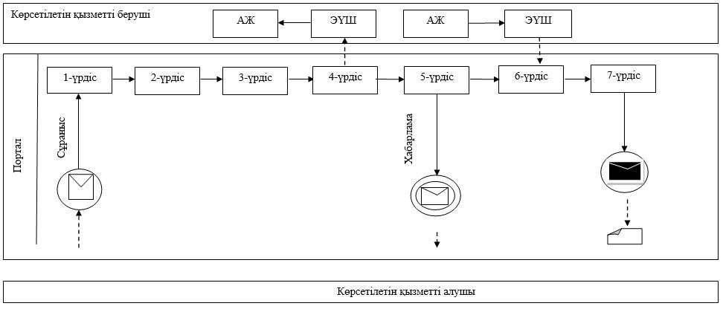

Шарттыбелгілер:

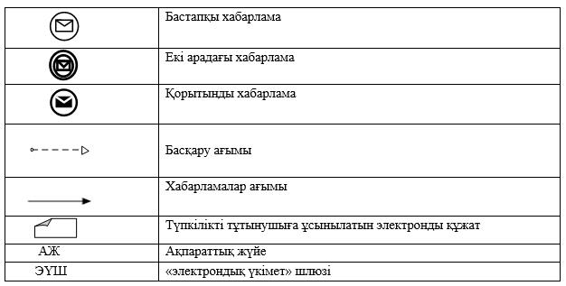

"Жұмыс берушілерге тиісті
әкімшілік-аумақтық бірліктің
аумағында еңбек қызметін
жүзеге асыру үшін не
корпоративішілік ауыстыру
шеңберінде шетелдік жұмыс
күшін тартуға рұқсат беру және
ұзарту" мемлекеттік
көрсетілетін қызмет
регламентіне 2-қосымша
Мемлекеттік қызмет көрсетудің бизнес-процестерінің анықтамалығы
1 | 2 | 3 | 4 | 5
Көрсетілетін қызмет берушінің кеңсе қызметкері | Көрсетілетін қызмет берушінің басшылығы | Көрсетілетін қызмет берушінің жауапты орындаушысы | Көрсетілетін қызмет берушінің басшылығы | Көрсетілетін қызмет берушінің кеңсе қызметкері
Түскен құжаттарды тіркеп, 10 минут ішінде қызмет беруші басшылығының қарауына жолдайды | Құжаттарды қарап болған соң 30-минут ішінде жауапты орындаушыны айқындайды | Барлық қажетті құжаттарды тексеріп, Стандарттың 4-тармағында белгіленген мерзімде қызмет нәтижесін ресімдеп, қызмет беруші басшылығының қол қоюына жолдайды | Сол жұмыс күні ішінде қызмет нәтижесіне қол қойып, қызмет берушінің кеңсесіне жолдайды | 10-минут ішінде қызмет нәтижесін қызмет алушының жеке өзіне немесе сенім білдірілген уәкілетті тұлғаға табыстайды

© 2012. Қазақстан Республикасы Әділет министрлігінің «Қазақстан Республикасының Заңнама және құқықтық ақпарат институты» ШЖҚ РМК

